Hoofdstuk 9

Inhoud
Leerdoelen hoofdstuk 9 1
Praktische opdrachten 2
9.1 Darten 2

Leerdoelen hoofdstuk 9

In dit hoofdstuk oefen je voornamelijk de volgende leerdoelen.
- Pagina-indeling
- Afdrukvoorbeeld bekijken en afdrukken
- Pagina-einde invoegen
- Titels afdrukken en blokkeren
- Koptekst en voettekst
- Afdrukbereik aangeven
- Opslaan als sjabloon
- Opslaan in ander bestandsformaat
- Zoeken en vervangen
- Spelling controleren

Praktische opdrachten

9.1 Darten
Bij het dartspel beginnen 2 spelers met 501 punten. Met het werpen worden punten verdiend. Deze worden van de 501 punten afgetrokken. De speler die het eerst 0 punten heeft, is de winnaar.
Er is een standaard scoreformulier gemaakt. Dat kan telkens opnieuw gebruikt worden.
Je past het formulier aan en drukt het af.

Opdracht 13
Je opent een werkmap en maakt alle gegevens zichtbaar.
- Open de werkmap Dartformulier.
- Zorg ervoor dat alle kolommen te zien zijn.
Hieronder staat een voorbeeld van een deel van het resultaat.
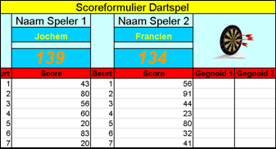
- Hoe heb je dat gedaan?
Opdracht 14
In het formulier staan enkele formules. Die bekijk je.
- Welke formule staat er in cel B35?
- En welke in cel D36?
- En in cel B36?
In cel B5 wordt verwezen naar cel B37.
- Leg uit wat in cel B37 wordt berekend.
Opdracht 15
Het formulier moet in kolom E en F laten zien dat een speler gegooid heeft. Je gebruikt daarvoor een functie.
- Zet in cel E7 een functie die het volgende berekent:
Als cel B7 groter dan 0 is, dan moet er in E7 een 1 komen te staan. Anders een 0.
- Welke functie heb je in E7 gebruikt?
- Kopieer de functie naar E8:E31.
– Kies bij Plakopties voor: Doorvoeren zonder opmaak
- Zorg dat in F7:F31 te zien is of speler 2 heeft gegooid.
– Gebruik ook hier een functie.
Het bovenste deel van het werkblad moet er nu uitzien zoals hieronder.
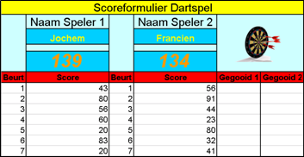
Opdracht 16
Je vult het formulier verder in.
- Vul het formulier in zoals hieronder.
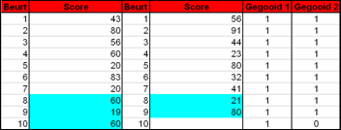
- Wat staat er na het invullen in cel B5?
Opdracht 17
Je bekijkt het afdrukvoorbeeld.
- Verwijder de koptekst.
- Alleen de cellen A1:F31 mogen afgedrukt worden.
– De rasterlijnen moeten afgedrukt worden.
Hieronder staat een afdrukvoorbeeld van het formulier.
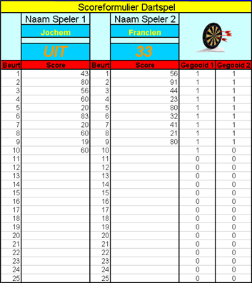
- Sla de werkmap op met de naam: Excel 09-02a
Opdracht 18
Het formulier moet vaker gebruikt worden. Daarom verwijder je enkele gegevens en sla je het formulier als sjabloon op.
- Verwijder de gegevens uit cel B3, D3, B7:B16 en D7:D15.
- Sla de werkmap als sjabloon op met de naam: Excel 09-02
- Sluit de sjabloon.
Opdracht 19
Je maakt een nieuw formulier op basis van de sjabloon.
- Open een nieuwe werkmap op basis van de sjabloon.
- Verzin zelf 2 namen.
- Vul het formulier verder in.
– Laat tenminste 6 beurten gooien.
– Laat Speler 2 het spel winnen.
- Sla de werkmap op met de naam: Excel 09-01

